Утверждено
постановлением Администрации
Тутаевского муниципального округа
от _______________2026 г. №______

Проект межевания территории
улично-дорожной сети у деревни Тоболино
Тутаевского муниципального округа Ярославской области

2026 год

Содержание
№ п/п | Разделы проекта межевания | Номера листов
1 | 2 | 3
1 | Основная часть | 3
1.1 | Общая часть | 4
1.1.1 | Цель разработки проекта межевания | 4
1.1.2 | Результаты работы | 5
1.2 | Наименование, основные характеристики и назначение планируемого для размещения линейного объекта | 5
1.3 | Исходные данные для подготовки проекта межевания | 5
1.4 | Сведения об образуемых земельных участках и их частях | 6
1.5 | Координаты поворотных точек границ образуемого земельного участка | 7
1.6 | Заключение о соответствии разработанной документации требованиям законодательства о градостроительной деятельности | 11
1.7 | Схема межевания территории улично-дорожной сети у деревни Тоболино Тутаевского муниципального округа Ярославской области согласно Генеральному плану Левобережного сельского поселения | 12
1.8 | Схема межевания территории улично-дорожной сети у деревни Тоболино Тутаевского муниципального округа Ярославской области согласно Правилам землепользования и застройки Левобережного сельского поселения | 13
2 | Основная часть | 14
2.1 | Схема межевания территории улично-дорожной сети у деревни Тоболино Тутаевского муниципального округа Ярославской области | 15
3 | Материалы по обоснованию | 16
3.1 | Схема территории улично-дорожной сети у деревни Тоболино Тутаевского муниципального округа Ярославской области | 17

- Основная часть

  - Общая часть

Проект межевания территории улично-дорожной сети у деревни Тоболино Тутаевского муниципального округа Ярославской области разработан в виде отдельного документа в соответствии с постановлением Администрации Тутаевского муниципального округа № 600-п от 23.06.2026 года.
При разработке использовалась следующая нормативно-правовая база:
1. "Градостроительный кодекс Российской Федерации" от 29.12.2004г. №190-ФЗ (с изм. от 01.01.2025г.);
2. "Земельный кодекс Российской Федерации" от 25.10.2001г. №136-ФЗ (с изм. от 19.01.2025г);
3. Федеральный закон от 24.07.2007г. №221-ФЗ "О государственном кадастре недвижимости" (с изменениями и дополнениями);
4. Федеральный закон от 08.11.2007 №257-ФЗ «Об автомобильных дорогах и о дорожной деятельности в Российской Федерации и о внесении изменений в отдельные законодательные акты Российской Федерации (ред. от 26.12.2024г);
5. Постановление Правительства РФ от 12.05.2017 №564 «Об утверждении Положения о составе и содержании проектов планировки территории, предусматривающих размещение одного или нескольких линейных объектов»;
6. Постановление Правительства Российской Федерации от 2 сентября 2009 года №717 «О нормах отвода земель для размещения автомобильных дорог и (или) объектов дорожного сервиса» (с изменениями и дополнениями);
7. Приказ Минстроя России от 25.04.2017 №740/пр «Об установлении случаев подготовки и требований к подготовке входящих в состав материалов по обоснованию проекта планировки территории схемы вертикальной планировки, инженерной подготовки и инженерной защиты территории (ред. от 21.09.2023г);
8. Свод правил СП 42.13330.2016 "СНиП 2.07.01-89*. Градостроительство. Планировка и застройка городских и сельских поселений" (актуализированная редакция);
9. Генеральный план Левобережного сельского поселения Тутаевского района Ярославской области, утвержденный Решением Муниципального Совета Тутаевского муниципального района от 30.03.2023 №04-г (далее - ГП ЛСП);
10. Правила землепользования и застройки Левобережного сельского поселения Тутаевского муниципального района Ярославской области, утвержден Решением Муниципального Совета Тутаевского муниципального района Ярославской области от 30.03.2023 № 05-г (далее - ПЗиЗ ЛСП);
11. Требования государственных стандартов, соответствующих норм, правил и иных документов.

    - Цель разработки проекта межевания
Главная цель настоящего проекта – подготовка материалов по проекту межевания:
1. Выделение элементов планировочной структуры (территория занятая линейным объектом и (или) предназначена для размещения линейного объекта; иных элементов);
2. Установление границ, определение местоположения границ образуемого земельного участка и его формирование в кадастровых кварталах 76:15:012301, 76:15:012302 с условным номером 76:15:000000:ЗУ1 как объекта государственного кадастрового учета;
3. Обеспечение доступа к населенному пункту с помощью формирования земельного участка с условным номером 76:15:000000:ЗУ1.
Для обеспечения поставленных целей необходима ориентация на решение следующих задач:
1. Выявление территории, занятой линейным объектом;
2. Анализ фактического землепользования;
3. Определение в соответствии с нормативными требованиями площадей земельных участков исходя из фактически сложившейся планировочной структуры района проектирования;

4. Формирование границ земельных участков с учетом обеспечения требований сложившейся системы землепользования на территории муниципального образования.

1.1.2 Результаты работы
1. Определены территории, занятые линейным объектом;
2. Определены объекты, функционально связанные с проектируемым линейным объектом;
3. Выявлены границы сформированных земельных участков, границы зон с особыми условиями использования территории и границы зон размещения проектируемого линейного объекта;
4. Установлен вид разрешенного использования земельного участка в соответствии с Правилами землепользования и застройки Артемьевского сельского поселения.

  - Наименование, основные характеристики и
назначение планируемого для размещения линейного объекта

Согласно ГП и ПЗиЗ ЛСП формируемый земельный участок с условным номером 76:15:000000:ЗУ1 расположен в зоне СХ-1 – зона размещения объектов сельскохозяйственного назначения и в зоне сельскохозяйственных угодий в составе земель сельскохозяйственного назначения.
Земельный участок 76:15:000000:ЗУ1 под линейным объектом формируется путем раздела земельного участка с кадастровым номером 76:15:000000:428 с сохранением его в измененных границах и из земель неразграниченной государственной собственности. Вид разрешенного использования образуемого земельного участка с условным номером 76:15:000000:ЗУ1 – «Земельные участки (территории) общего пользования (12.0)».
Согласно п.5 ч.3 ст.11.3 Земельного кодекса исключительно в соответствии с утвержденным проектом межевания территории осуществляется образование земельных участков: для строительства, реконструкции линейных объектов федерального, регионального или местного значения.
Межевание территории осуществляется применительно к территории, расположение которой предусмотрено проектом в границах кадастровых кварталов 76:15:012301, 76:15:012302.
После утверждения проектной документации необходимо внести изменения в Генеральный план и Правила землепользования и застройки Левобережного сельского поселения.
Автомобильная дорога, расположенная на формируемом земельном участке с условным кадастровым номером 76:15:000000:ЗУ1 относится к категории: обычные дороги (согласно СП 34.13330.2021 Автомобильные дороги).
Нормы отвода земель для определения границ полосы отвода автомобильных дорог рассчитаны на основании Постановления Правительства РФ №717 от 02 сентября 2009г. «О нормах отвода земель для размещения автомобильных дорог и (или) объектов дорожного сервиса» (приложение 18), СП 41.13330.2016 «Градостроительство. Планировка и застройка городских и сельских поселений» (табл. 11.3, 11.4).

  - Исходные данные для подготовки проекта межевания

№ п/п | Наименование документа | Реквизиты документа
1 | 2 | 3
1 | Правила землепользования и застройки Левобережного сельского поселения Тутаевского муниципального района Ярославской области | утвержден Решением Муниципального Совета Тутаевского муниципального района Ярославской области от 30.03.2023 №05-г
2 | Генеральный план Левобережного сельского поселения Тутаевского района Ярославской области | утвержденный Решением Муниципального Совета Тутаевского муниципального района от 30.03.2023 №04-г
3 | Сведения государственного кадастра недвижимости (ГКН) о земельных участках, границы которых установлены в соответствии с требованиями земельного законодательства | КПТ
4 | Постановление Администрации ТМР | № 600-п от 23.06.2026 г.

  - Сведения об образуемых земельных участках и их частях

№ п/п | Номер земельного участка | Номер сущ. кадастрового квартала | Площадь участка в соответствии с проектом межевания, м2. | Сведения о правах | Категория земель | Вид разрешенного использования в соответствии с проектом межевания | Местоположение земельного участка
1 | 2 | 3 | 4 | 5 | 6 | 7 | 8
1 | 76:15:0000000:ЗУ1 | 76:15:012301, 76:15:012302 | 1810 | Сведения отсутст-  вуют | Земли промышленности, энергетики, транспорта, связи, радиовещания, телевидения, информатики, земли для обеспечения космической деятельности, земли обороны, безопасности и земли иного специального назначения | Земельные участки (территории) общего пользования (12.0) | Ярославская область, Тутаевский муниципальный округ,  у д. Тоболино

Возможные способы образования земельного участка с условным кадастровым номером 76:15:000000:ЗУ1: путем раздела земельного участка с кадастровым номером 76:15:000000:428 с сохранением его в измененных границах и из земель неразграниченной государственной собственности.

Перечень и сведения о площади образуемых земельных участков, которые будут отнесены к территориям общего пользования или имуществу общего пользования, в том числе в отношении которых предполагаются резервирование и (или) изъятие для государственных или муниципальных нужд: резервирование и (или) изъятие земельных участков для государственных или муниципальных нужд не требуется.

Целевое назначение лесов, вид (виды) разрешенного использования лесного участка, количественные и качественные характеристики лесного участка, сведения о нахождении лесного участка в границах особо защитных участков лесов (в случае, если подготовка проекта межевания территории осуществляется в целях определения местоположения границ образуемых и (или) изменяемых лесных участков): в цели подготовки проекта межевания территории не входит определение местоположения границ, образуемых и изменяемых лесных участков.

  - Координаты поворотных точек границ
образуемого земельного участка

№ точки | Координаты
№ точки | Х | Y
Участок с к.н. 76:15:000000:ЗУ1
1 | 398822.08 | 1313549.46
2 | 398822.58 | 1313546.59
3 | 398826.33 | 1313541.79
4 | 398828.20 | 1313542.86
5 | 398836.36 | 1313565.42
6 | 398836.68 | 1313573.18
7 | 398835.66 | 1313576.00
8 | 398770.65 | 1313649.47
9 | 398759.00 | 1313663.32
10 | 398747.68 | 1313672.85
11 | 398732.60 | 1313682.25
12 | 398729.82 | 1313682.85
13 | 398719.05 | 1313680.99
14 | 398706.17 | 1313683.77
15 | 398697.48 | 1313698.74
16 | 398692.23 | 1313687.37
17 | 398690.16 | 1313683.75
18 | 398707.52 | 1313674.17
19 | 398719.40 | 1313672.96
20 | 398729.70 | 1313674.72
21 | 398743.11 | 1313666.31
22 | 398753.35 | 1313657.61
23 | 398764.66 | 1313644.23
24 | 398828.66 | 1313571.83
25 | 398828.49 | 1313567.15
1 | 398822.08 | 1313549.46
Участок с к.н. 76:15:000000:428
Участок с к.н. 76:15:000000:428/1
1 | 398822.58 | 1313546.59
2 | 398819.12 | 1313551.02
3 | 398807.31 | 1313566.15
4 | 398801.55 | 1313573.49
5 | 398792.38 | 1313585.16
6 | 398781.36 | 1313597.01
7 | 398777.88 | 1313600.75
8 | 398770.83 | 1313608.33
9 | 398759.67 | 1313618.87
10 | 398756.01 | 1313622.32
11 | 398753.76 | 1313624.44
12 | 398765.61 | 1313643.16
13 | 398828.66 | 1313571.83
14 | 398828.49 | 1313567.15
15 | 398822.08 | 1313549.46
1 | 398822.58 | 1313546.59
Участок с к.н. 76:15:000000:428/2
1 | 399702.35 | 1314081.83
2 | 399705.26 | 1314105.10
3 | 399713.01 | 1314118.67
4 | 399722.71 | 1314134.19
5 | 399726.59 | 1314160.36
6 | 399729.49 | 1314190.42
7 | 399732.19 | 1314206.28
8 | 399709.67 | 1314205.63
9 | 399694.79 | 1314205.21
10 | 399623.96 | 1314210.42
11 | 399569.79 | 1314208.33
12 | 399526.04 | 1314222.92
13 | 399504.17 | 1314238.54
14 | 399497.02 | 1314245.88
15 | 399490.09 | 1314239.40
16 | 399470.35 | 1314221.98
17 | 399455.24 | 1314206.88
18 | 399445.38 | 1314197.80
19 | 399429.28 | 1314186.02
20 | 399387.43 | 1314158.51
21 | 399361.56 | 1314138.43
22 | 399327.47 | 1314110.92
23 | 399302.71 | 1314090.42
24 | 399274.44 | 1314065.24
25 | 399246.66 | 1314040.58
26 | 399220.41 | 1314018.99
27 | 399203.95 | 1314006.21
28 | 399155.63 | 1313964.68
29 | 399132.89 | 1313948.22
30 | 399130.59 | 1313946.94
31 | 399127.92 | 1313945.44
32 | 399114.41 | 1313937.88
33 | 399100.14 | 1313929.89
34 | 399056.38 | 1313906.44
35 | 399048.94 | 1313902.46
36 | 399044.77 | 1313900.23
37 | 399032.38 | 1313884.82
38 | 399009.50 | 1313864.65
39 | 398983.91 | 1313844.87
40 | 398954.82 | 1313828.58
41 | 398933.10 | 1313811.91
42 | 398896.26 | 1313794.45
43 | 398892.77 | 1313777.78
44 | 398899.75 | 1313763.04
45 | 398906.14 | 1313761.11
46 | 398883.07 | 1313748.89
47 | 398853.98 | 1313734.92
48 | 398840.80 | 1313723.87
49 | 398814.04 | 1313709.13
50 | 398791.93 | 1313684.70
51 | 398771.77 | 1313652.90
52 | 398770.05 | 1313650.18
53 | 398770.65 | 1313649.47
54 | 398835.66 | 1313576.00
55 | 398836.68 | 1313573.18
56 | 398836.36 | 1313565.42
57 | 398828.20 | 1313542.86
58 | 398826.33 | 1313541.79
59 | 398827.08 | 1313540.83
60 | 398827.72 | 1313539.97
61 | 398831.46 | 1313534.84
62 | 398842.92 | 1313519.17
63 | 398855.42 | 1313505.00
64 | 398862.40 | 1313498.39
65 | 398870.83 | 1313490.42
66 | 398908.33 | 1313454.17
67 | 398925.98 | 1313433.05
68 | 398926.38 | 1313432.75
69 | 398933.01 | 1313427.73
70 | 398955.94 | 1313402.89
71 | 398977.70 | 1313375.89
72 | 398999.07 | 1313349.46
73 | 399026.54 | 1313310.31
74 | 399040.34 | 1313282.59
75 | 399040.26 | 1313261.90
76 | 399034.57 | 1313246.96
77 | 399029.43 | 1313238.13
78 | 399033.47 | 1313230.97
78 | 399039.17 | 1313220.87
79 | 399038.44 | 1313213.77
80 | 399044.41 | 1313215.05
81 | 399071.94 | 1313234.83
82 | 399101.42 | 1313270.12
83 | 399129.73 | 1313297.65
84 | 399148.73 | 1313314.72
85 | 399160.37 | 1313319.76
86 | 399231.14 | 1313321.70
87 | 399270.89 | 1313324.61
88 | 399290.29 | 1313312.00
89 | 399306.77 | 1313303.28
90 | 399319.37 | 1313307.16
91 | 399327.13 | 1313319.76
92 | 399334.89 | 1313334.87
93 | 399339.76 | 1313344.36
94 | 399345.55 | 1313355.63
95 | 399364.94 | 1313418.65
96 | 399366.01 | 1313421.70
97 | 399378.51 | 1313457.44
98 | 399385.28 | 1313472.32
99 | 399388.21 | 1313478.77
100 | 399401.78 | 1313492.34
101 | 399410.51 | 1313512.70
102 | 399410.51 | 1313535.97
103 | 399415.36 | 1313558.27
104 | 399423.11 | 1313572.81
105 | 399442.51 | 1313596.08
106 | 399458.02 | 1313615.47
107 | 399472.56 | 1313633.89
108 | 399483.23 | 1313649.41
109 | 399484.20 | 1313664.92
110 | 399483.23 | 1313688.19
111 | 399483.23 | 1313701.77
112 | 399495.83 | 1313724.06
113 | 399497.59 | 1313726.26
114 | 399503.59 | 1313733.76
115 | 399520.07 | 1313742.97
116 | 399536.55 | 1313752.18
117 | 399563.70 | 1313780.30
118 | 399582.71 | 1313804.57
119 | 399597.05 | 1313822.88
120 | 399609.27 | 1313838.47
121 | 399641.26 | 1313892.77
122 | 399660.66 | 1313936.40
123 | 399675.20 | 1313968.39
124 | 399697.50 | 1313997.48
125 | 399703.32 | 1314015.90
126 | 399705.18 | 1314040.12
127 | 399705.26 | 1314041.11
128 | 399705.26 | 1314044.87
129 | 399705.26 | 1314063.41
1 | 399702.35 | 1314081.83

1.6 Заключение о соответствии разработанной документации
требованиям законодательства о градостроительной деятельности
Документация по межеванию территории выполнена на основании правил землепользования и застройки в соответствии с требованиями технических регламентов, нормативов градостроительного проектирования, градостроительных регламентов с учетом границ зон с особыми условиями использования территорий.
На территории образуемого земельного участка не расположены: особо охраняемые природные территории, границы территорий объектов культурного наследия, границы лесничеств, лесопарков, участковых лесничеств, лесных кварталов, лесотаксационных выделов и частей лесотаксационных выделов.

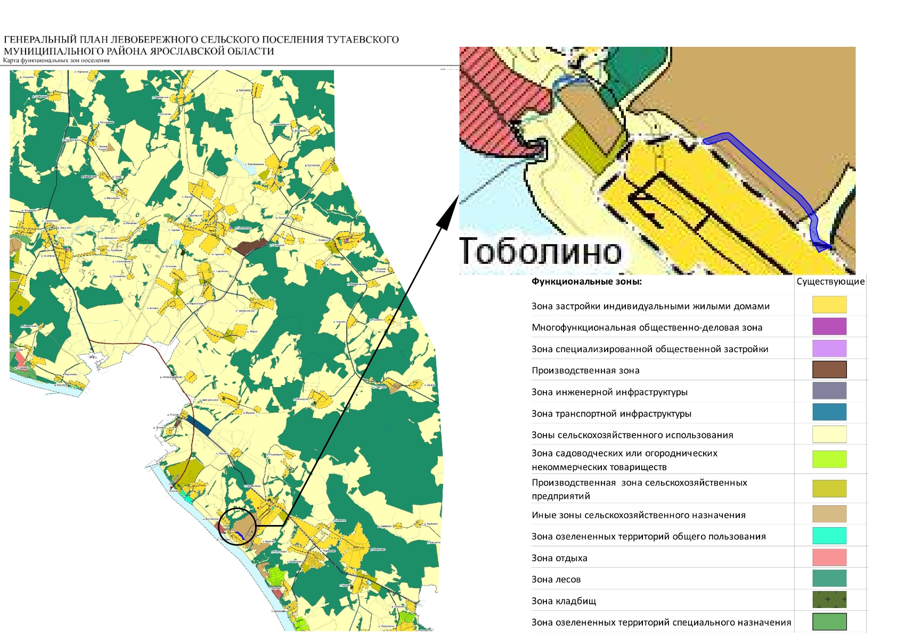
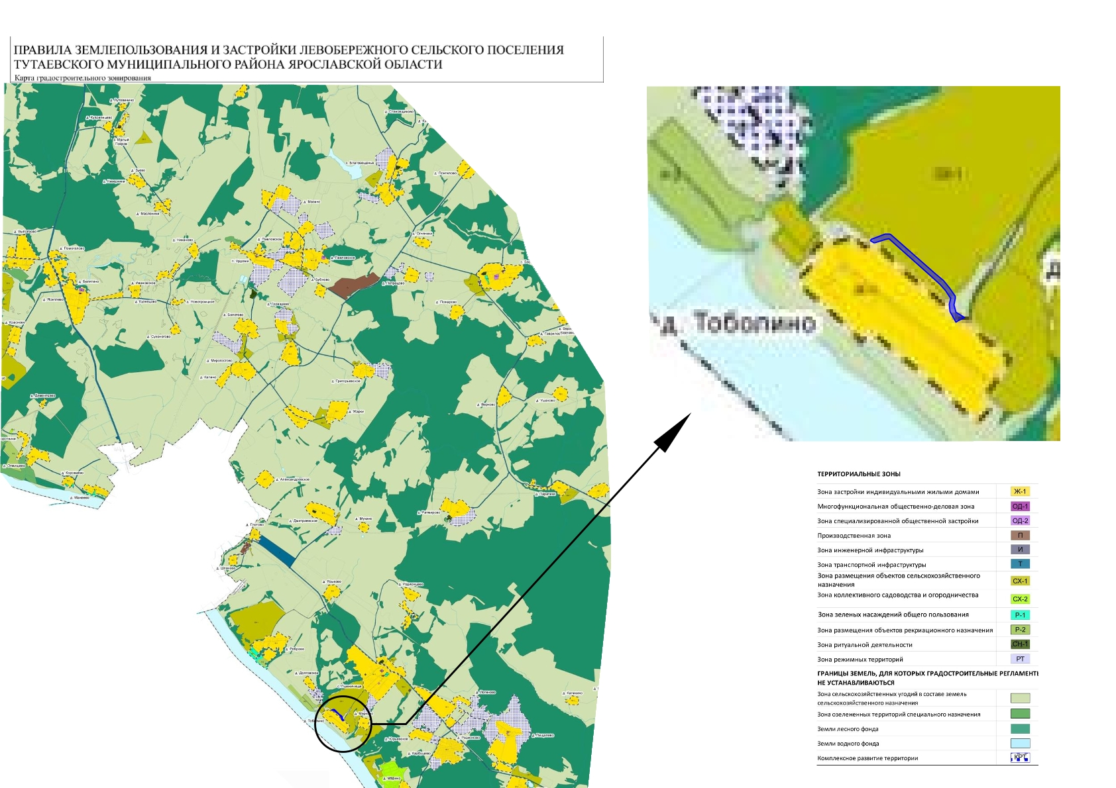

2. Основная часть

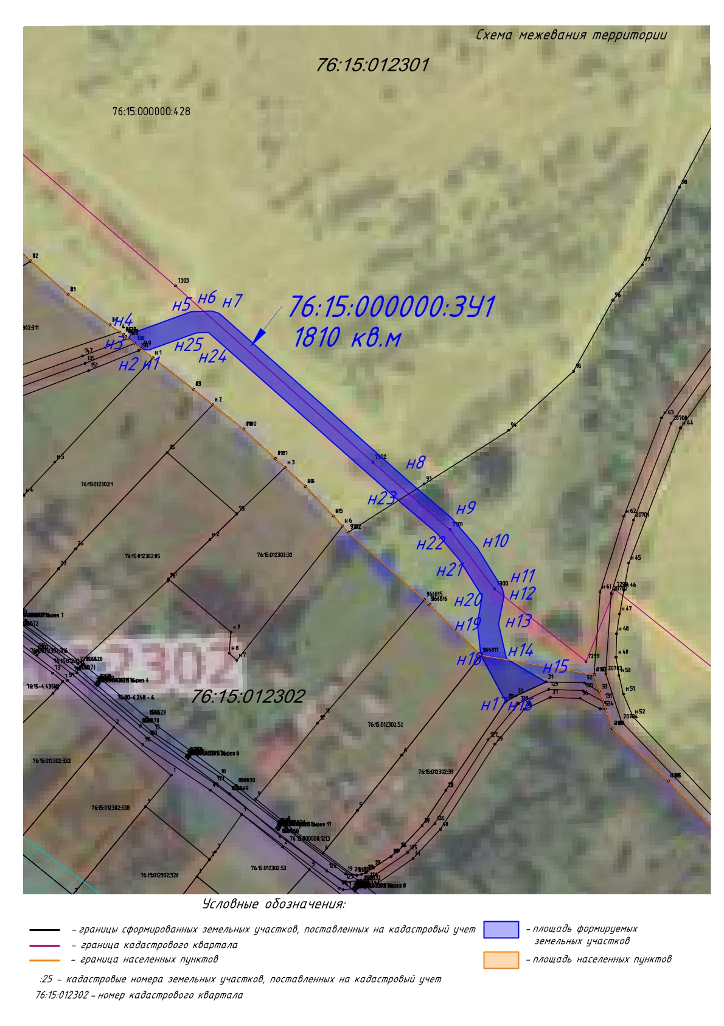

3. Материалы по обоснованию

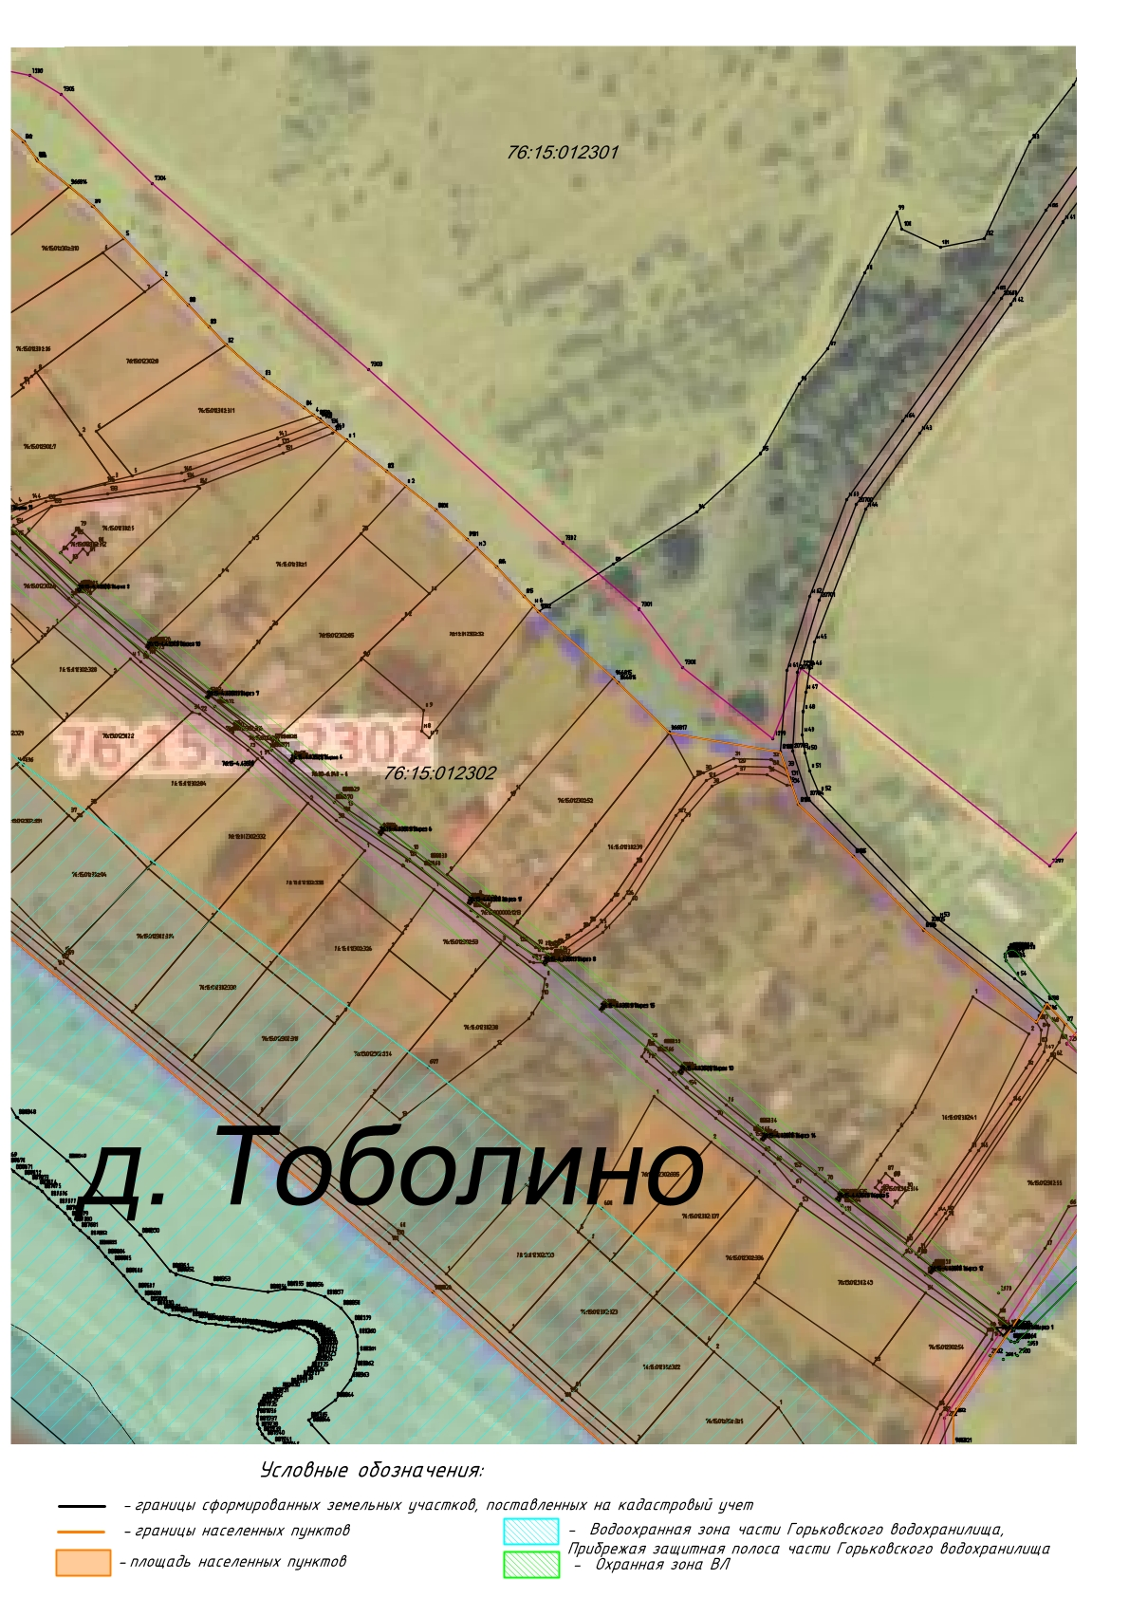

Местоположение существующих объектов капитального строительства: на формируемом земельном участке с условным кадастровым номером 76:15:000000:ЗУ1 объектов капитального строительства не расположено.

Границы особо охраняемых природных территорий: на территории формируемого земельного участка особо охраняемых природных территорий не расположено. Разработка схемы границ особо охраняемых природных территорий не требуется.

Границы территорий объектов культурного наследия: на территории формируемого земельного участка объектов культурного наследия не выявлено.

Границы лесничеств, участковых лесничеств, лесных кварталов, лесотаксационных выделов или частей лесотаксационных выделов: границы лесничеств, участковых лесничеств, лесных кварталов, лесотаксационных выделов или частей лесотаксационных выделов на территории формируемого земельного участка не расположены.

